Прокуратура обновила реестр

вечерняя казань
Автор ВК
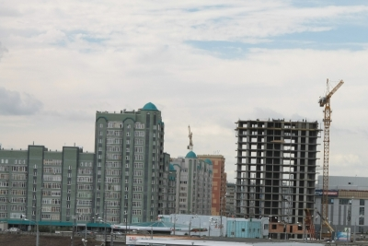
Количество долевых долгостроев в Татарстане сократилось с 43 до 28. По данным Прокуратуры РТ, в этом году справить новоселье в трех домах и одном подъезде смогут дольщики "Свея".
Реестр проблемных объектов долевого строительства прокуратура формирует уже третий год. По данным на 1 января 2011 года, его возглавляют два дома ЗАО "Защита" на улице Завойского 9 и 17. Директор "Защиты" ждет суда, а довести до ума долгострои поручено Госжилфонду - по схеме, "не противоречащей требованиям законодательства". Но часть дольщиков называют эту схему грабительской, стройка стоит, и планы о вводе домов к концу 2011 года остаются планами. Согласно договорам с "Защитой" въехать в свои квартиры люди должны были еще в 2004 - 2005 годах. Сейчас на достройку нужно более 830 миллионов рублей.
- В 2010 году введены в эксплуатацию 15 проблемных домов, 3 из них - компании "Свей", - рассказала корреспонденту "ВК" старший прокурор отдела по надзору за соблюдением законодательства в социальной сфере Румия Галиуллина. - В 2011 году будут сдаваться дома "Свея" на Калинина, 46-60, Шмидта, 34 и дом на улице Космонавтов - он почти готов. Также будет сдаваться один подъезд "Свея" в доме 57/27 по проспекту Ямашева.
Чтобы стимулировать застройщиков, в 2010 году прокуратура внесла 52 представления, возбудила 47 административных дел (уголовных не было) и добилась привлечения к дисциплинарной ответственности 50 сотрудников в компаниях-застройщиках. В числе наказанных - сотрудники все того же "Свея", а также обществ с ограниченной ответственностью ПФ "Стройсервис", "Элитстрой", "Востокстройтрансгаз", "Веха" и МУП "Инфотраст".
Фамилии этих оштрафованных лиц в прокуратурах республики и Казани корреспонденту "ВК" почему-то назвать не смогли. Отказались и показать рейтинг проблемных домов, назвав его документом для служебного пользования.

Фото Александра ГЕРАСИМОВА.

